Fiche entreprise

RESIDENCE FLEUR DES CARAIBES

Logo :

Présentation :

La location touristique « Résidence Fleurs des Caraibes » est située à Saint-François, à 25 km du Gosier.
Le logement qui s’appelle Jasmin comporte une cuisine parfaitement équipée, un salon en extérieur couvert et une chambre climatisée avec WC et salle de douche. En outre, le bungalow Jasmin possède une piscine extérieure privée.
Vous avez aussi le WIFI et un parking privé pour votre véhicule.
La Résidence Fleurs des Caraibes est implantée à 13 km de Sainte-Anne. Pointe-à-Pitre ainsi que l'aéroport de Guadeloupe - Pôle Caraïbes se trouve, tous deux, à 28 km.

(Une vidéo présentant la résidence est disponible sur le site dédié dans la même rubrique)

Offre actuelle : des séjours en Bungalows

Offre à venir : épicerie en ligne de produits régionaux

Visuels à utiliser pour créer le site marchand :
(Les photos sont disponibles en meilleure définition sur le site dédié, dans la même rubrique)
Logement Jasmin :

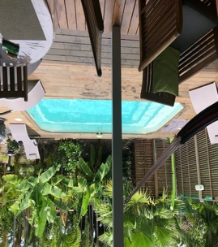
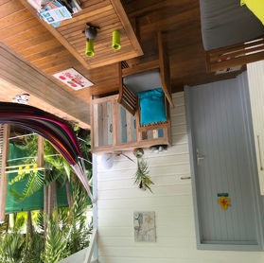
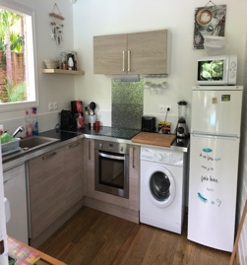
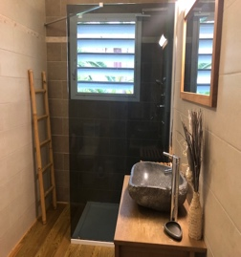

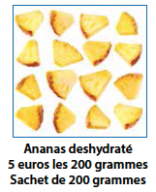
roduits régionaux pour boutique en ligne :

